Отчет о проделанной работе в рамках
недели предметов культурно-эстетического цикла
(музыка, изо, технология, МХК) 2021г.
В соответствии с планом школы с 12 по 16 апреля 2021 г. прошла Неделя недели
предметов культурно-эстетического цикла (музыка, изо, технология, МХК). План ее проведения был составлен и утвержден на заседании методического объединения в августе 2020 года. В состав МО входят учителя физической культуры, технологи, музыки, искусства, МХК. Каждый преподаватель, готовя мероприятие, ставил перед собой цели и задачи.
Цели и задачи предметной недели:
- вовлечение обучающихся в самостоятельную творческую деятельность, повышение интереса к предмету;
- выявление обучающихся, которые обладают творческими способностями, стремятся к углубленному изучению технологии;
- развитие познавательной активности, кругозора и интеллекта обучающихся дополнительными знаниями;
- реализация межпредметных связей;
- организация творческого досуга детей и подростков;
- эстетическое воспитание и образование учащихся;
- повышение духовно-нравственного и патриотического уровня учащихся;
- содействие новым творческим контактам между классами.
Являясь неотъемлемой составной частью процесса обучения, предметная неделя помогает активизировать повторение ранее изученного материала, творческую активность обучающихся, закрепить приобретенные знания, умения и навыки, сделать изучение предмета более интересным и привлекательным.

В рамках Предметной Недели была организована выставка творческих работ учащихся5-11 классов "Рукоделие для души и сердца". Ребята приготовили много интересных поделок. Среди этих изделий много тех, которые дети делали на уроках.

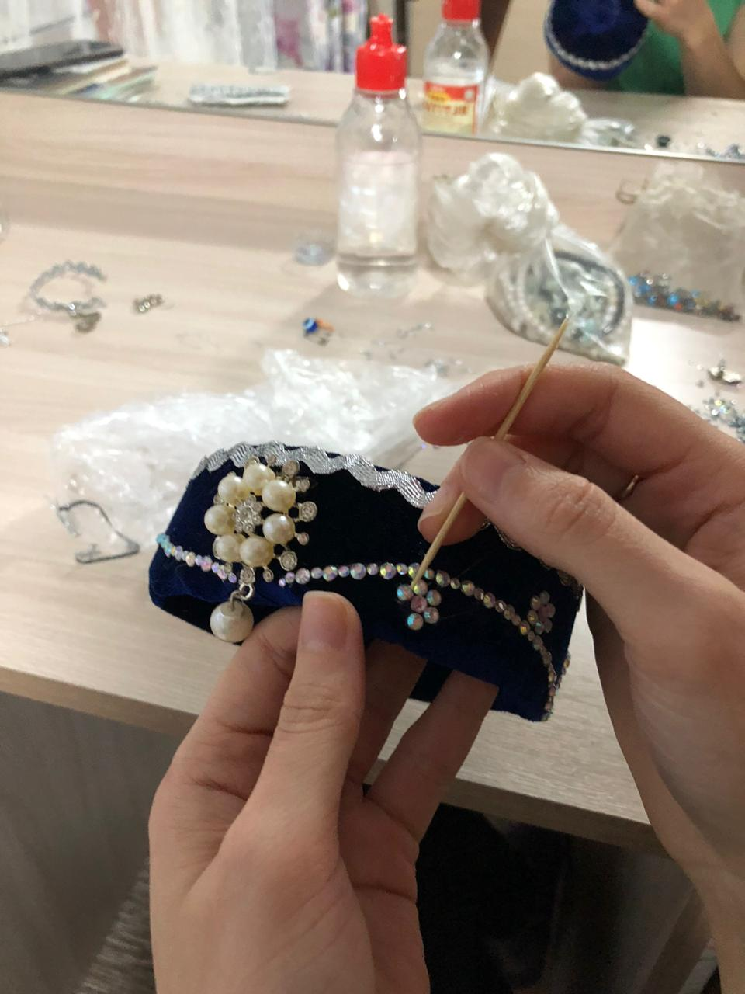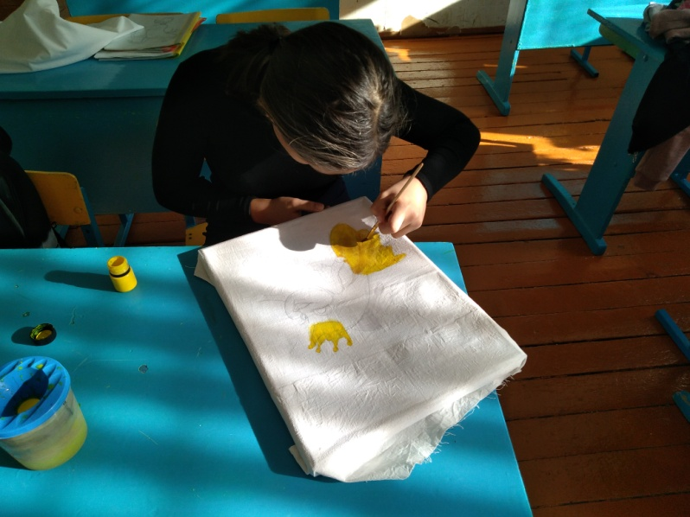

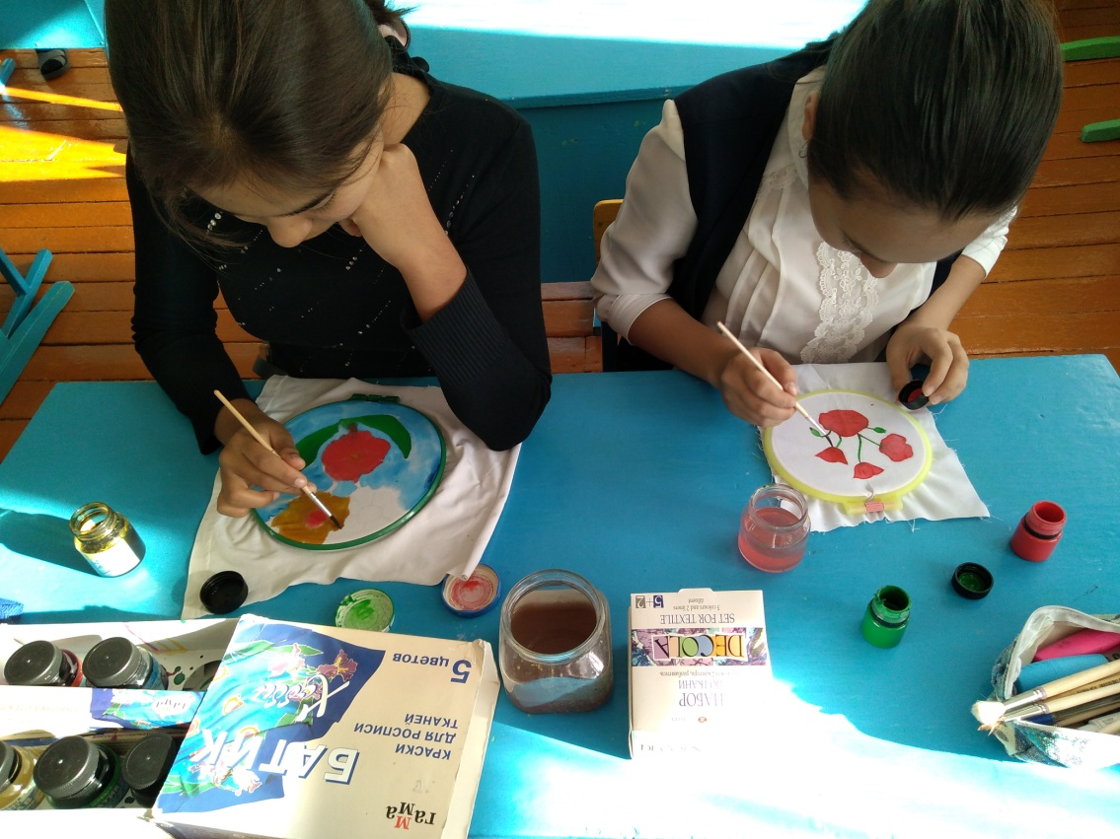

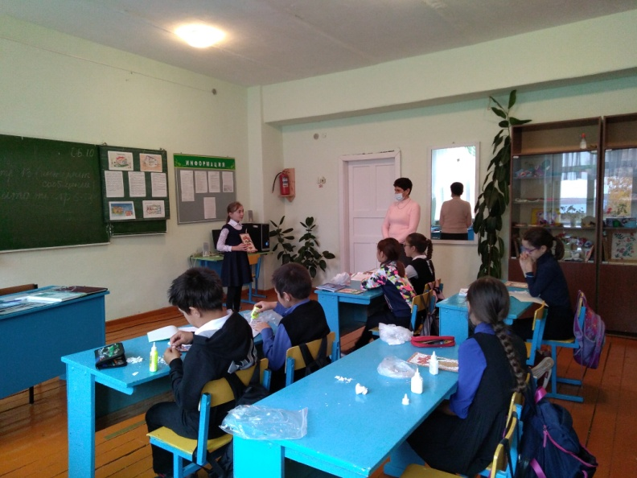

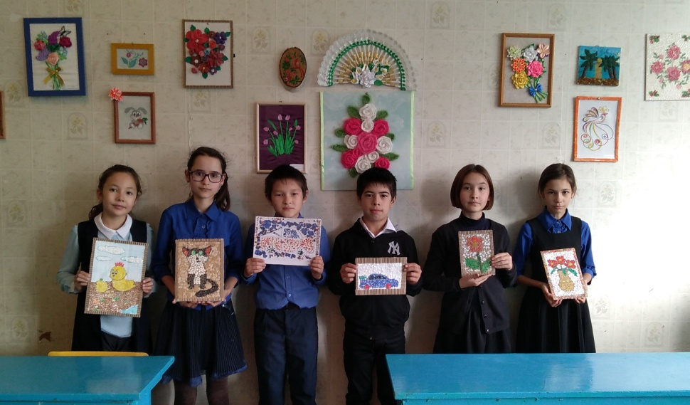

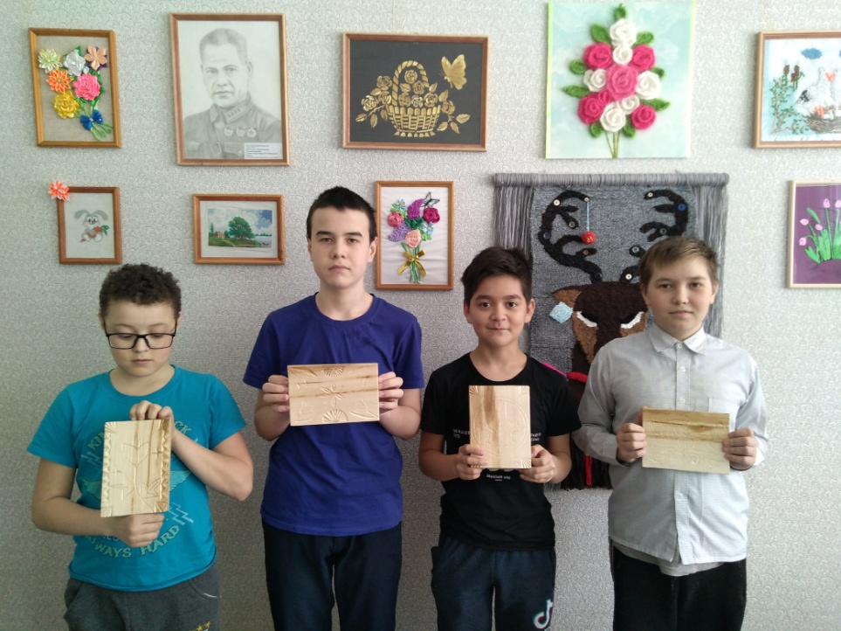

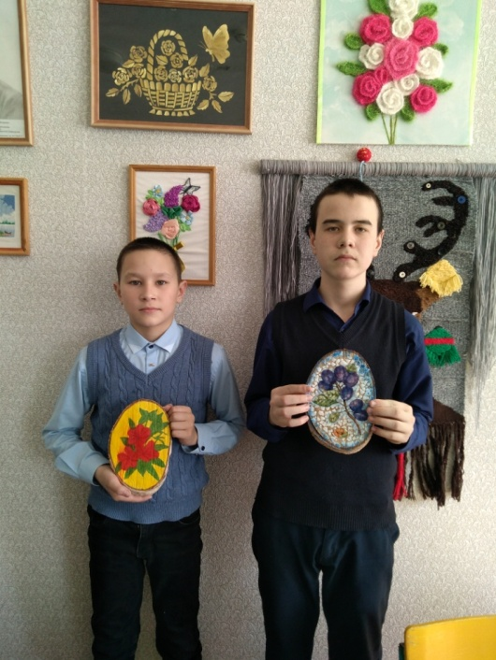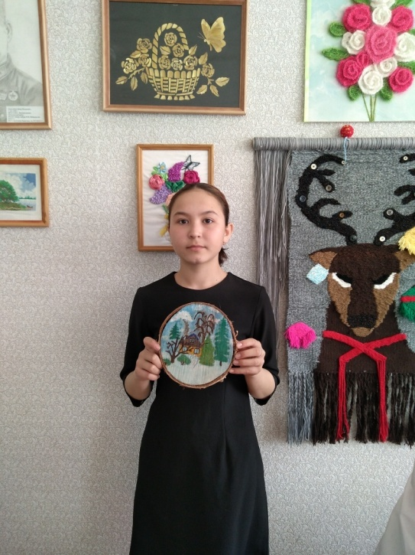

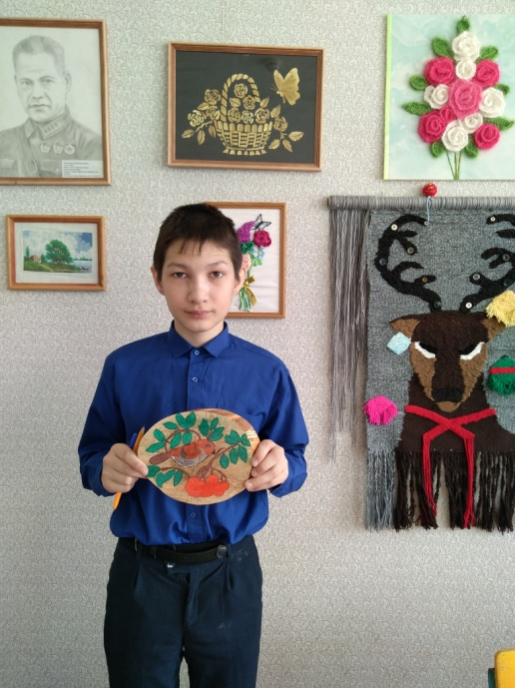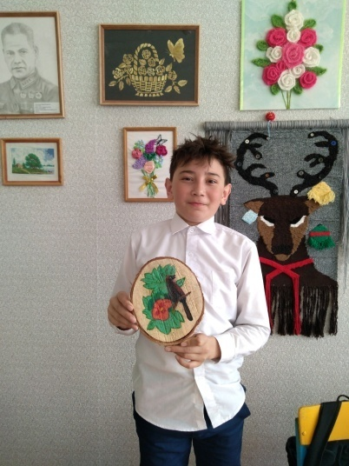

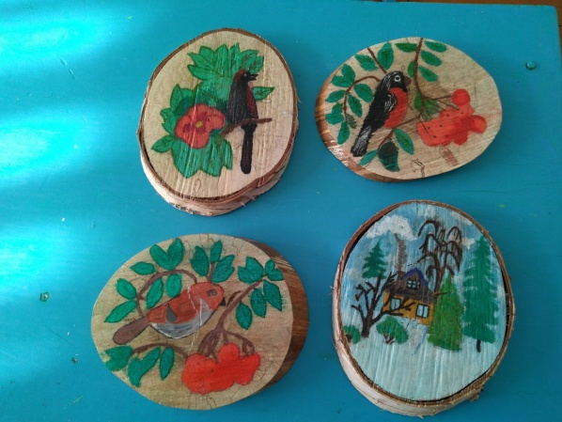

Увлекательно и успешно проводили КВН среди 5 и 7 классов. Итоги были не равны. Победила 5 класс.
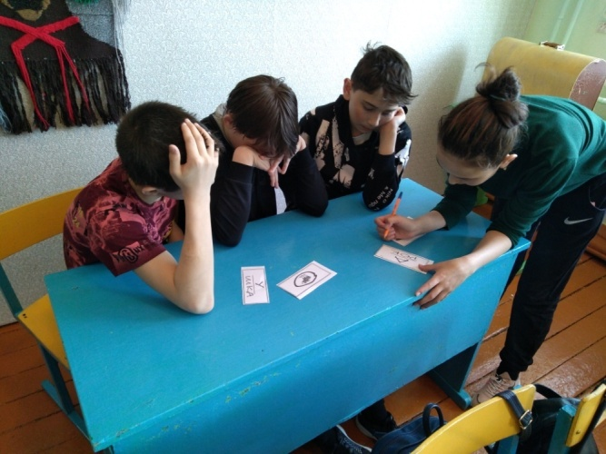
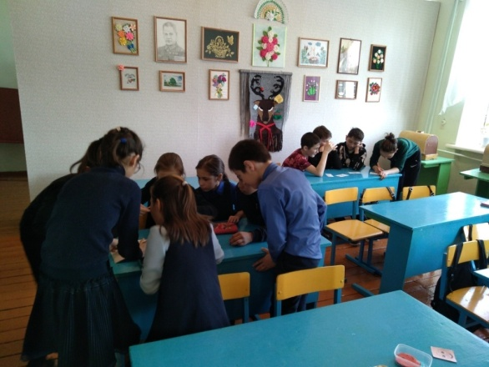
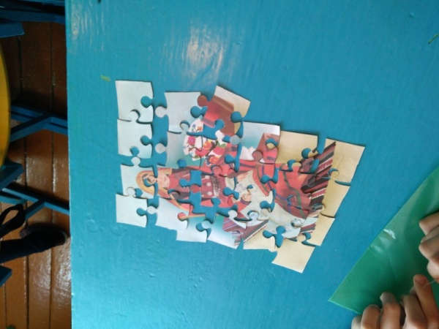

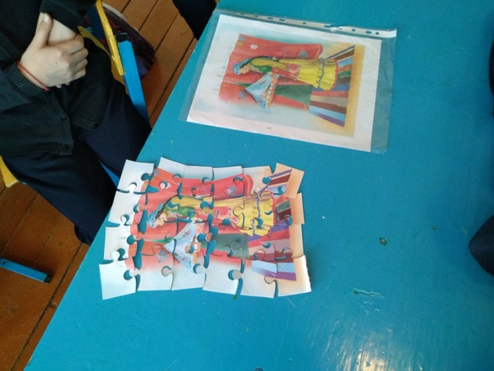
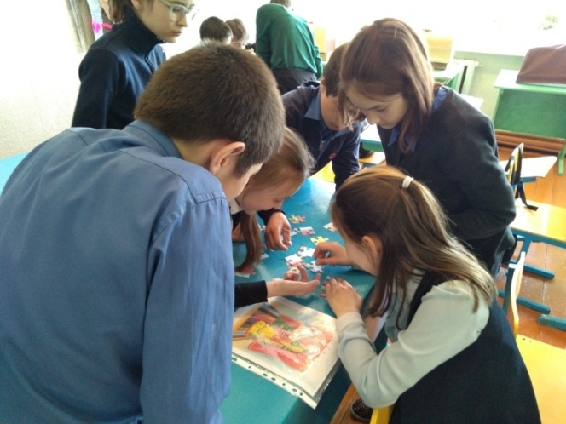
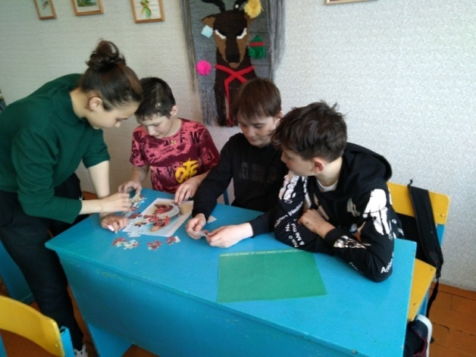

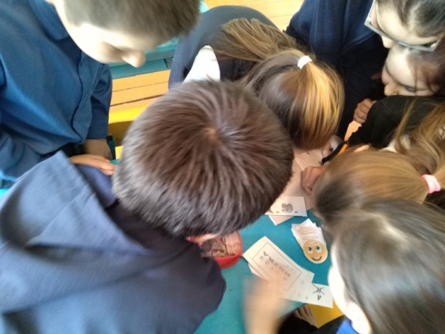

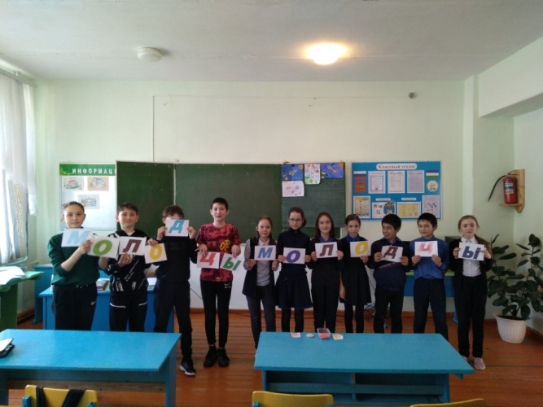
Учитель музыки провела музыкальный КВН с учащимися 6 класса.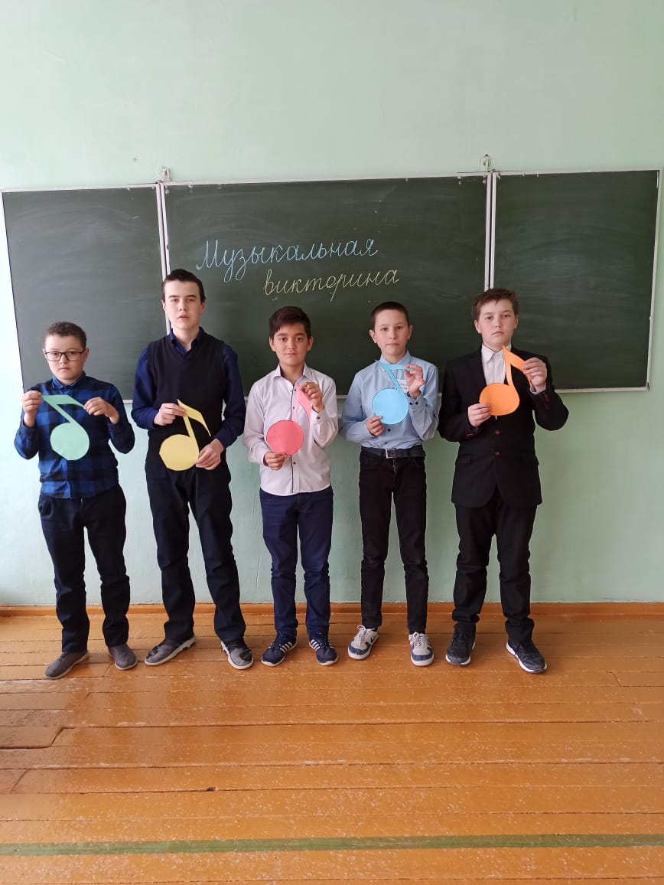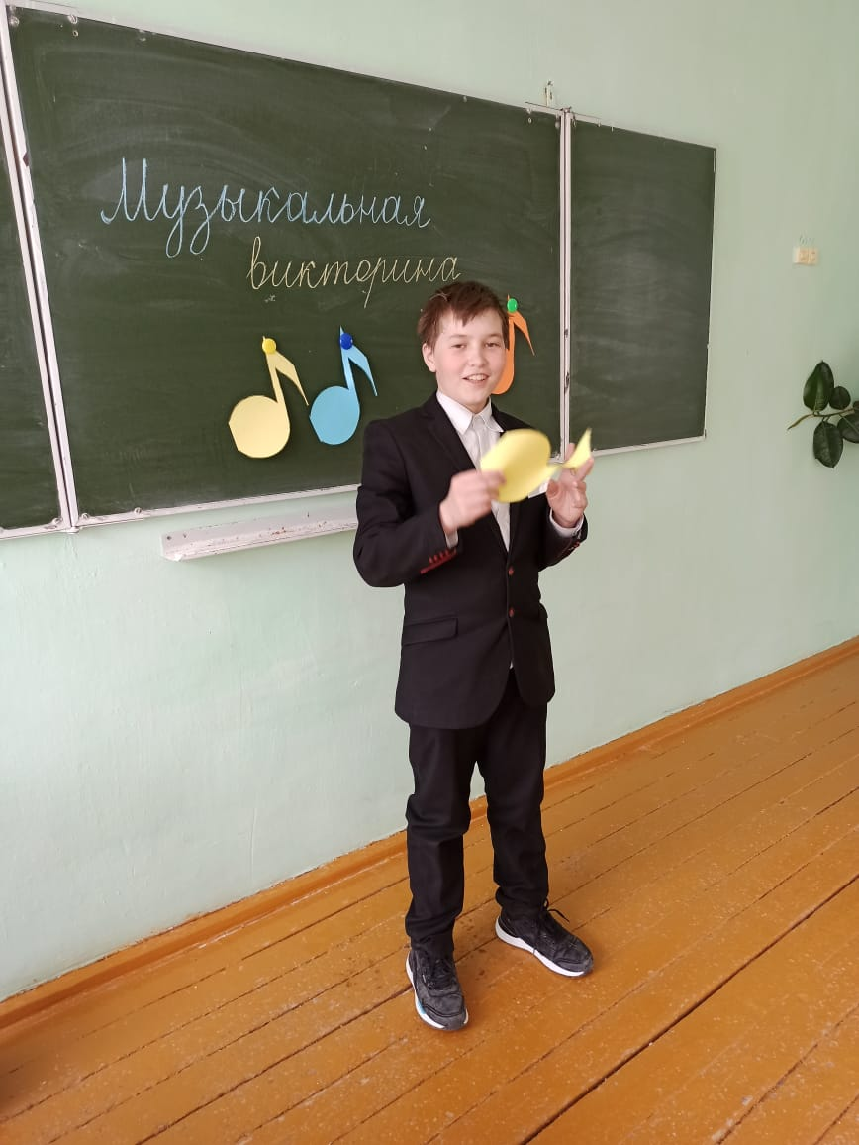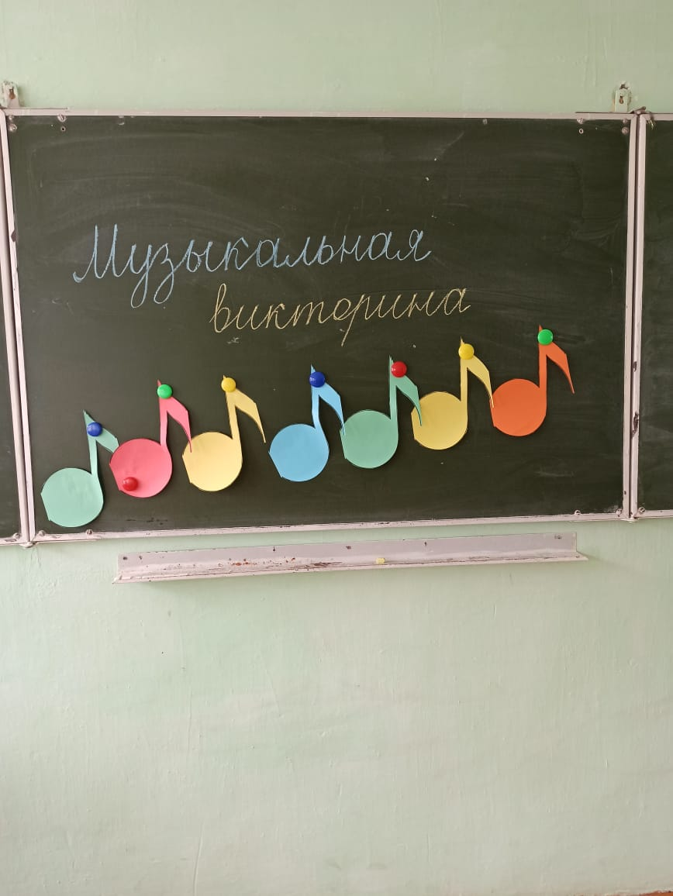

Учащиеся 8 и 11 классов выпустили стенгазету под названием: «Профессии всякие нужны… , «Ох, эти проекты!»
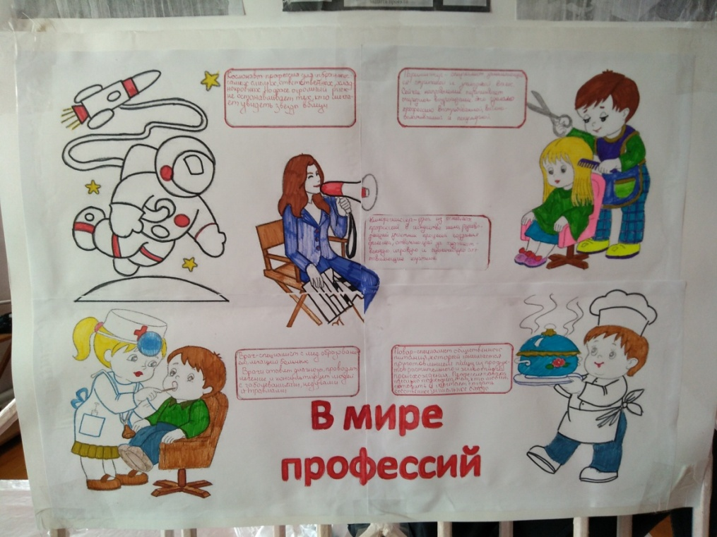
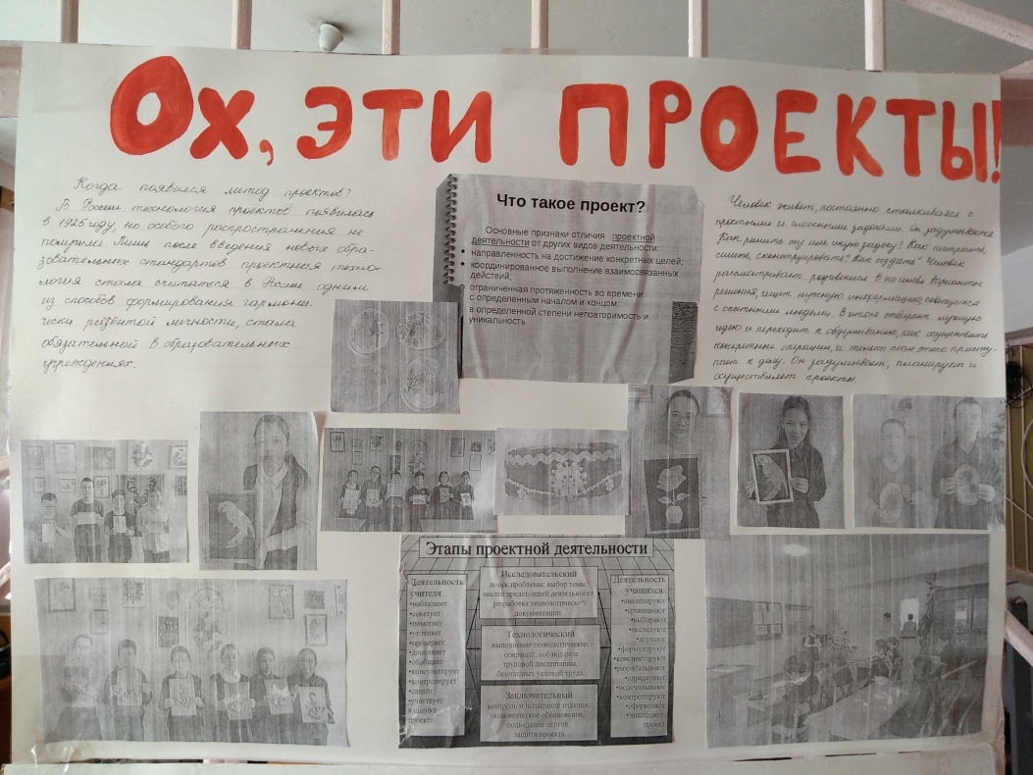
Подводя итоги проведенной недели можно отметить, что в целом все намеченные мероприятия были проведены на должном уровне, были задействованы классы с 5 по 11 классы. Победителям и участникам были вручены дипломы и благодарности.

Руководитель МО учитель технологии Касимова Г.И.

